DAX-9946 Статус заказов не закрытых к сортировке
История изменений документа:
№ | Описание | Дата | Автор
0.1 | Подготовлено описание | 23.12.2025 | Кузнецов Алексей

Бизнес-процессы
Сортировка товара.

Изменение модели данных
Нет.

Изменение интерфейса пользователей
  - Создать новый пункт меню Статус заказов, не закрытых к сортировке.
    - Расположить пункт меню Статус заказов, не закрытых к сортировке (см. п. 3.1.) в: Управление запасами \ Периодические операции \ Управление складом
  - При нажатии на пункт меню Статус заказов, не закрытых к сортировке (см. п. 3.1.) система должна выводить на экран форму периодической операции способной работать в пакетном режиме.
    - В запросе формы должна быть возможность указать электронный почтовый адрес(один или несколько через точку с запятой), на который должны будут поступать уведомления и линия сортера (одну или несколько через запятую).

Алгоритмы
  - Нужно взять запрос SQL по которому сейчас выполняют сбор данных и переложить его на периодическую операцию Статус заказов, не закрытых к сортировке (см. п. 3.2.):
select S1.WMSPICKINGROUTEID as 'МК',
S1.PICKINGWAVEID as 'Волна',
S1.SUBORDERID as 'Подчиненный',
S1.WMSLOCATIONID as 'Ячейка',
S1.SalesID as 'Заказ',
S1.SCSSTATID as 'Станция'
from LFL_SCSPICKINGWAVEITEMS S1 with(NOlock)
where S1.ALLOCATIONFINISHDATETIME between cast('2025-12-19 00:00:01' as datetime) and CAST( '2025-12-22 14:00:00' as datetime) and S1.ISSORTTASKCREATED = 1 and S1.ISORDERSORTINGFINISHED = 0 and PARTITION = 5637144576 and DATAAREAID = 'dat' and PACKTASKID = '' and SCSSTATID ! = 'MEZ01'
and S1.SORTEDQTY = 0 -- не отсортировано
group by S1.SCSSTATID, S1.WMSPICKINGROUTEID, S1.PICKINGWAVEID, S1.SUBORDERID, S1.SalesID, S1.WMSLOCATIONID
order by SCSSTATID, PICKINGWAVEID , SUBORDERID
  - После того как будет сформирован результат, система должна будет сформировать письмо и отправить его на указанный адрес:
    - Тема письма: ВНИМАНИЕ! Закрыть сортировку!
    - Получатель: взять почту из периодической операции
    - Текст письма должен содержать данные в табличной части, где строковая часть это:
Заказ: %S1.SalesID% Волна: %S1.PICKINGWAVEID% Дата отгрузки: %S1.ALLOCATIONFINISHDATETIM%

Настройка
  - Перед запуском периодической операции требуется указать почту(одну или несколько) на которую будут поступать уведомления и линии сортера, по которым будет выполняться анализ периодической операции.
  - Потребуется создать пустой шаблон для почтовых сообщений по аналогии с тестовой базой на форме Шаблоны сообщений эл. почты (см. п. 7.4.):
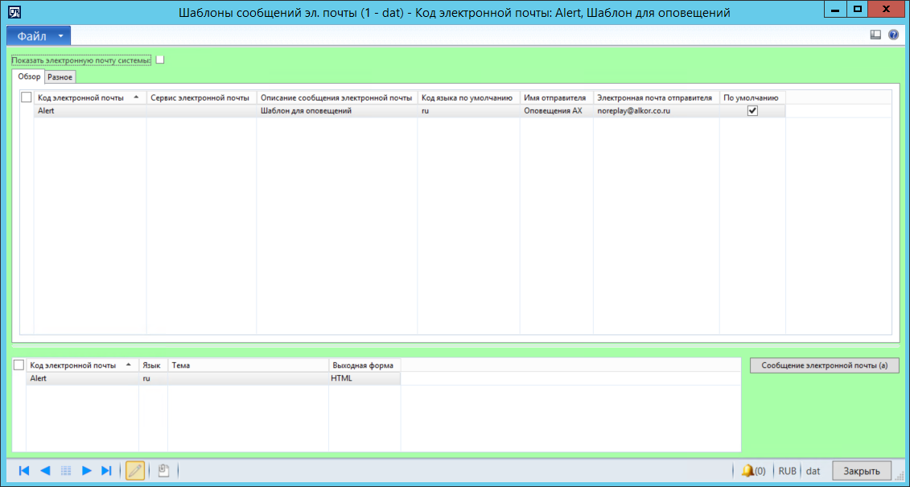
    - Почта отправителя: noreplay@alkor.co.ru

Отчеты и выходные формы
Нет.

Размещение в системе
  - Маршрут комплектации (Управление запасами \ Обычный \ Маршрут комплектации);
  - Волна комплектации (Управление запасами \ Обычный \ Волна комплектации);
  - Заказ на продажу (Расчеты с клиентами \ Обычный \ Заказы на продажу \ Все заказы на продажу);
  - Шаблоны сообщений эл. почты (Управление организацией \ Настройка \ Шаблоны сообщений эл.почты).

Приложения
Нет.

Допущения и ограничения
Нет.

Связанные модификации
Нет.

